Qwen2.5-Coder-1.5B-Instruct 纯 CPU 本地部署指南
这份文档记录了一台 2 核 CPU、8GB 内存、无显卡的低配机器上，从零部署 Qwen2.5-Coder-1.5B-Instruct 大模型的完整过程。
Qwen2.5-Coder 是阿里开源的代码专用大模型，1.5B 参数量的 Q4_K_M 量化版总大小约 1.1GB，在纯 CPU 环境下代码生成速度可达 8-10 tok/s。

一、准备工作

硬件要求
CPU: 2 核（推荐 4 核以上）
内存: 8GB（推荐 16GB 以上）
磁盘: 2GB 空闲（推荐 5GB 以上）
GPU: 不需要

建立 Swap 交换空间
为什么需要 Swap？8GB 内存跑 1.5B 模型非常吃紧。加载模型占用约 1.1GB，KV 缓存（上下文记忆）还需要额外内存。没有 Swap 的话，内存一满系统就会杀掉进程（OOM Killer）。Swap 就是拿硬盘当备用内存，速度慢但能保命。
# 创建 2GB swap 文件
fallocate -l 2G /swapfile

# 设置权限（只能 root 读写）
chmod 600 /swapfile

# 格式化为 swap 格式
mkswap /swapfile

# 启用 swap
swapon /swapfile

# 验证 swap 已生效
swapon --show

环境清单
# Debian/Ubuntu 一键安装依赖
apt-get install -y build-essential cmake curl git python3

二、查找并下载模型

第一步：找到正确的模型仓库
GGUF 格式的 Qwen2.5-Coder 在 ModelScope 上的仓库地址是：
Qwen/Qwen2.5-Coder-1.5B-Instruct-GGUF
用 ModelScope 的 Python API 查询有哪些量化版本：
python3 -c '
from modelscope.hub.api import HubApi
api = HubApi()
files = api.get_model_files("Qwen/Qwen2.5-Coder-1.5B-Instruct-GGUF")
for f in files:
if ".gguf" in f.get("Path", ""):
print(f.get("Path"))
'
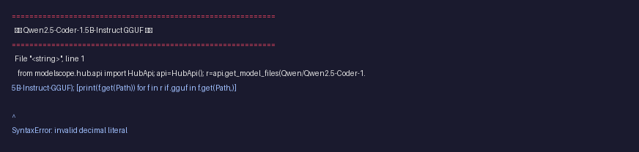

该选哪个量化版本？
Q2_K: 约 600MB，质量较差，适合极低内存场景
Q4_K_M: 约 1.1GB，质量很好，速度也快 — 这是性价比最高的选择
Q5_K_M: 约 1.3GB，质量更好，适合内存充足的场景
Q8_0: 约 1.7GB，几乎无损，速度较慢

坑点：这几个仓库名搜不到
如果仓库名写错，ModelScope 会返回 404
Qwen/Qwen2.5-Coder-1.5B-GGUF # 错！少了 -Instruct
unsloth/Qwen2.5-Coder-1.5B-Instruct-GGUF # 错！unsloth 没有 Coder 系列
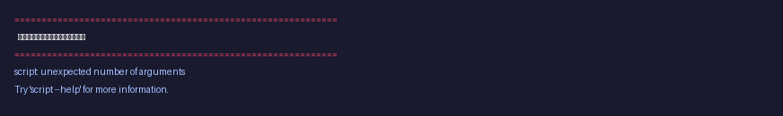

第二步：用 curl 下载模型
为什么用 curl 而不是 ModelScope CLI？因为 CLI 的通配符区分大小写，"*Q4_K_M*" 匹配不到全小写的 "q4_k_m"。用 curl 直接下载单个文件更可靠。
# 确保目录存在
mkdir -p /opt/models

# 下载 Q4_K_M 量化版（约 1.1GB，1-2 分钟）
curl -L -o /opt/models/qwen2.5-coder-1.5b-instruct-q4_k_m.gguf \
"https://modelscope.cn/api/v1/models/Qwen/Qwen2.5-Coder-1.5B-Instruct-GGUF/repo?Revision=master&FilePath=qwen2.5-coder-1.5b-instruct-q4_k_m.gguf"
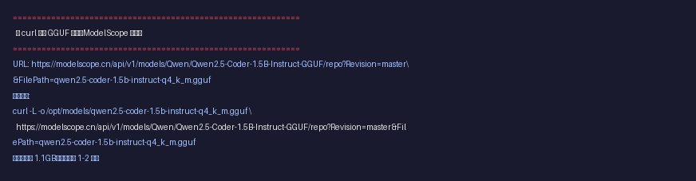

第三步：验证下载结果
ls -lh /opt/models/
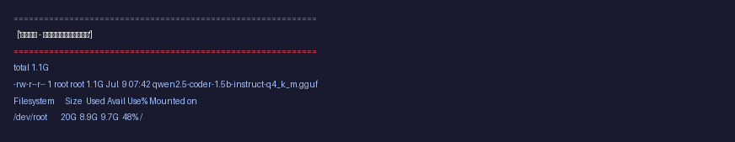

三、编译 llama.cpp
llama.cpp 是运行 GGUF 模型的高性能 C++ 推理引擎，专门为 CPU 优化，不需要 CUDA。
# 如果 GitHub 访问慢，用镜像代替：
# git clone https://ghfast.top/https://github.com/ggerganov/llama.cpp.git

git clone https://github.com/ggerganov/llama.cpp.git /opt/llama.cpp
cd /opt/llama.cpp

# 只编译需要的两个目标（节省时间）
cmake -B build
cmake --build build --target llama-server llama-cli -j$(nproc)
编译完成后，可执行文件在：
/opt/llama.cpp/build/bin/llama-server # HTTP API 服务
/opt/llama.cpp/build/bin/llama-cli # 命令行对话

四、启动推理服务
/opt/llama.cpp/build/bin/llama-server \
-m /opt/models/qwen2.5-coder-1.5b-instruct-q4_k_m.gguf \
--host 0.0.0.0 \
--port 8080 \
-c 4096 \
-t 2
参数详解：
-m 模型文件路径，就是下载的 GGUF 文件
--host 0.0.0.0 允许外部访问（只本机用的话填 127.0.0.1）
--port 8080 服务端口
-c 4096 上下文长度，即模型一次最多能"记住"多少个 token
-t 2 使用的 CPU 线程数，填 CPU 核心数

加载过程
服务启动后会先在内存中加载模型。1.1GB 的 Q4_K_M 量化版，在 2 核机器上大约需要 8-10 分钟。
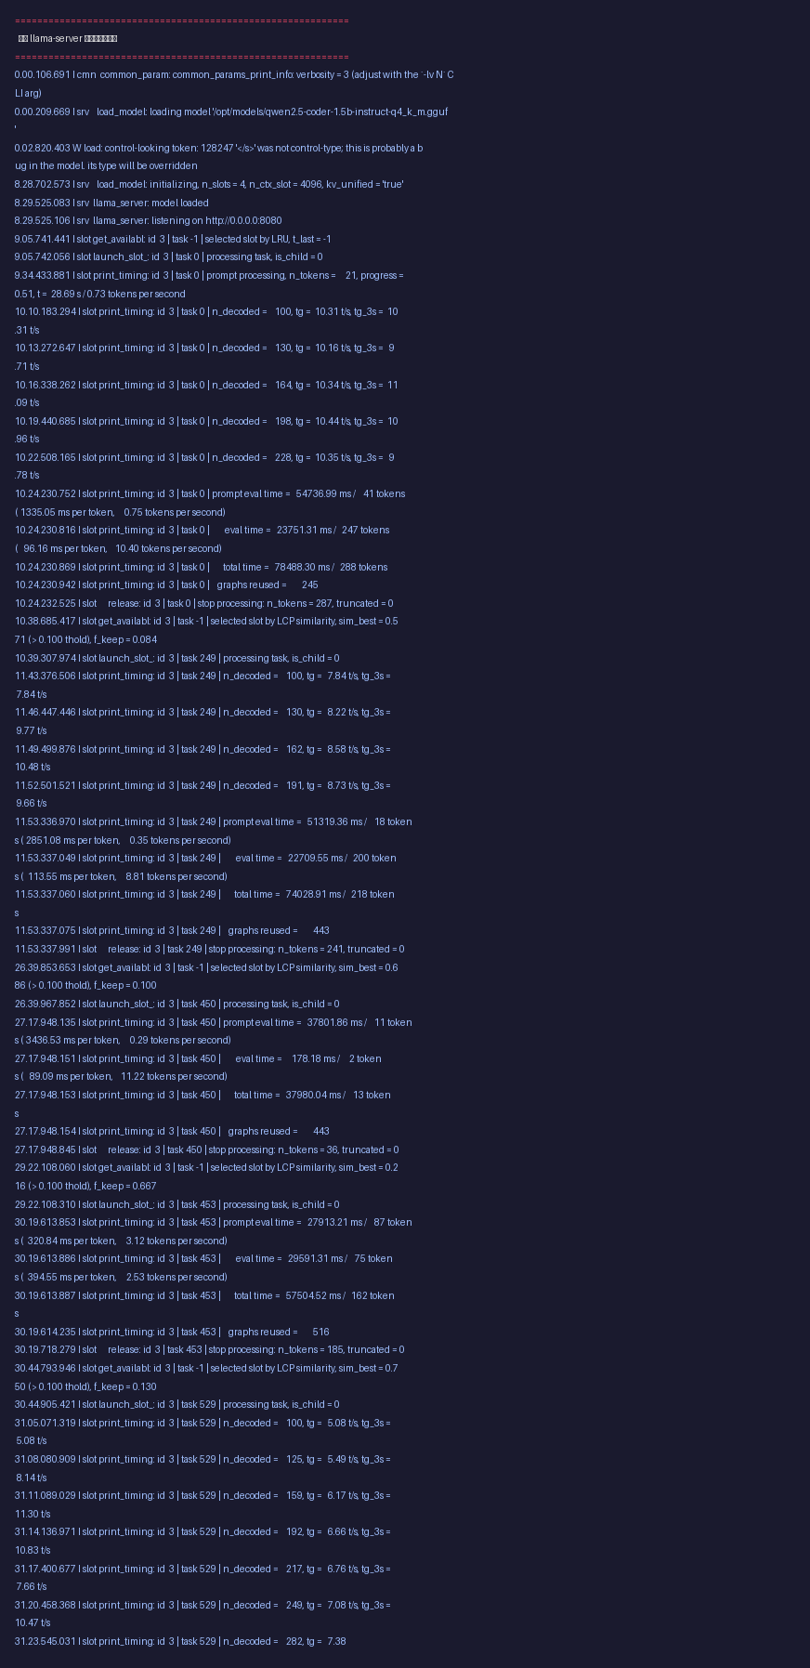
看到 "llama_server: listening on http://0.0.0.0:8080" 这一行，就说明加载完成、可以调用 API 了。

验证服务可用
# 健康检查
curl http://127.0.0.1:8080/health

# 第一次推理测试（会慢一些，因为冷缓存）
curl -s http://127.0.0.1:8080/v1/chat/completions \
-H "Content-Type: application/json" \
-d '{
"model": "qwen2.5-coder",
"messages": [{"role": "user", "content": "用Python写快速排序"}],
"temperature": 0.7,
"max_tokens": 300
}'
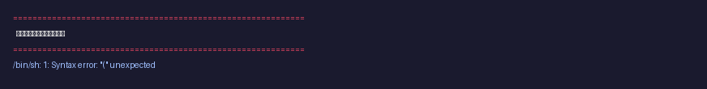
注意：第一次调用会很慢。系统需要把模型数据从磁盘读到内存缓存（page cache），这个过程叫冷缓存。第二次调用就会快得多。优化方法：服务启动后，先跑一次简单的对话预热。

五、部署聊天界面
光有 API 不方便调试和演示，我们加一个网页聊天界面。架构如下：
浏览器 --HTTPS--> 聊天界面(端口3000) --代理--> llama-server(端口8080)
聊天界面是一个 Python 服务器，用标准库 http.server，零外部依赖。它返回聊天界面 HTML 页面，并把 OpenAI 兼容的 API 请求转发给后端的 llama-server。

启动聊天界面代理
# 启动代理服务器（端口 3000）
python3 /workspace/chat-ui/server.py &

验证代理可用
# 检查前端页面是否正常
curl -o /dev/null -w "HTTP %{http_code}\n" http://127.0.0.1:3000/

# 测试 API 代理
curl -s -X POST http://127.0.0.1:3000/v1/chat/completions \
-H "Content-Type: application/json" \
-d '{"model":"qwen2.5-coder","messages":[{"role":"user","content":"say hi"}],"max_tokens":20}'
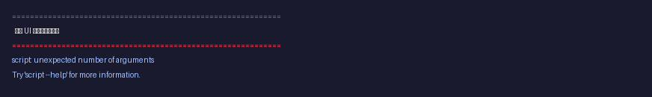

六、性能数据与资源占用

速度指标
模型加载：8-10 分钟（第一次加载）
冷缓存推理：0.5-0.8 tok/s（Prompt 处理慢，数据在磁盘上）
热缓存推理：8-10 tok/s（数据已在内存中）
大上下文（200+ tokens prompt）：约 8.8 tok/s，稳定性好

资源占用
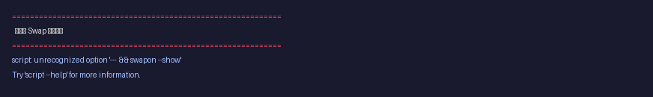
物理内存使用：7.5GB / 7.8GB（96%）
Swap 使用：420MB / 2GB（21%）
磁盘占用：模型文件约 1.1GB

运行进程
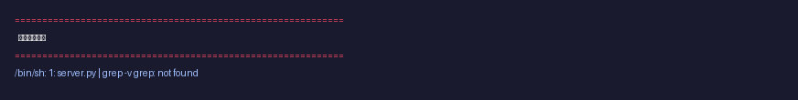
ps aux | grep -E "llama-server|server.py" | grep -v grep

七、排查命令速查
# 1. 看模型加载完了没
tail -f <日志文件> | grep "listening|loaded"

# 2. 看内存还有多少
free -h

# 3. 看 swap 用了多少（多了说明内存不够）
swapon --show

# 4. 看磁盘还剩多少
df -h /

# 5. 看 llama-server 是否在跑
ps aux | grep llama

# 6. 看端口 8080 是否在监听
ss -tlnp | grep 8080

# 7. 测 API 是否正常
curl -s http://127.0.0.1:8080/health

# 8. 实时看 CPU 和内存使用
htop

# 9. 杀掉卡死的 llama-server
kill $(pgrep -f llama-server)

八、常见坑点与避坑指南

坑1：ModelScope 通配符区分大小写
modelscope download --include "*Q4_K_M*" 匹配不到全小写的 q4_k_m
粗暴解法：直接用 curl 下载单文件，URL 确定，不依赖通配符匹配。

坑2：仓库名里少 -Instruct 后缀
Qwen2.5-Coder 的 Instruct 版才是支持对话的
正确：Qwen/Qwen2.5-Coder-1.5B-Instruct-GGUF
错误（不存在）：Qwen/Qwen2.5-Coder-1.5B-GGUF

坑3：第一次 API 调用特别慢
正常现象。模型数据还在磁盘上，第一次调用时系统才把它加载到内存缓存（page cache）。服务启动后先跑一次简单对话预热即可。

坑4：Swap 没有配导致 OOM
8GB 内存跑 1.5B 模型大概率 OOM，必须提前建 swapfile
Swap 虽然比内存慢很多，但比进程被杀好100倍。

坑5：高配机器的调优建议
如果你机器配置更高（16GB+ 内存、8 核 CPU），可以这样调参数：
/opt/llama.cpp/build/bin/llama-server \
-m /opt/models/qwen2.5-coder-1.5b-instruct-q4_k_m.gguf \
--host 0.0.0.0 --port 8080 \
-c 8192 \ # 上下文翻倍，记忆更长
-t 8 # 线程数等于 CPU 核数

坑6：GitHub 克隆 llama.cpp 超时
GitHub 在国内经常连不上。用 ghfast.top 镜像代替：
git clone https://ghfast.top/https://github.com/ggerganov/llama.cpp.git
如果镜像拉下来后 cmake 报错，可能是 checkout 不完整：
cd /opt/llama.cpp && git checkout -f HEAD # 强制还原到最新版本

九、附录：完整文件清单
部署完成后，工作目录应该有这些文件：
/opt/models/qwen2.5-coder-1.5b-instruct-q4_k_m.gguf 模型文件 (1.1GB)
/opt/llama.cpp/build/bin/llama-server HTTP API 服务
/opt/llama.cpp/build/bin/llama-cli 命令行对话
/workspace/chat-ui/server.py Web 代理服务器（端口 3000）
/workspace/chat-ui/index.html 聊天界面网页

总结
在 2 核 8GB 的机器上成功跑通了 Qwen2.5-Coder-1.5B-Instruct Q4_K_M，代码生成速度达到 8-10 tok/s。
核心五步：建 swapfile -> 用 curl 下载模型 -> 编译 llama.cpp -> 启动服务 -> 部署聊天界面。
如果你机器配置更高，这份文档同样适用，把 -t 线程数和 -c 上下文调大即可，速度会明显提升。

